Actividad aprendizaje NO. 9 App Inventor: Traductor de idioma
Propósito del aprendizaje: Utilizar el traductor Yandex en una aplicación móvil para traducir texto en diferentes idiomas.
Instrucciones: Elaborar una aplicación que traduzca texto del español a inglés y Frances además de dos idiomas más a elección del estudiante.
Componentes necesarios
- Una etiqueta para el título
- Una etiqueta para el mensaje “Texto a traducir”
- Una etiqueta mensaje “Traducción”
- Una etiqueta (Vacía en su propiedad texto para enviar el mensaje traducido)
- Un componente de disposición horizontal (aquí se colocan los botones para la ejecución de la aplicación)
- Dos imágenes (como fondo de los botones)

Modificar propiedades
Fuente : tipo, tamaño, color
Fondos : tipo de fuente y color (en botones y etiquetas de mensajes)
Fondo de pantalla y título

Evento:
Clic en los botones de los países y del botón nueva traducción
Recursos:
https://youtu.be/1n0cpMy91uM
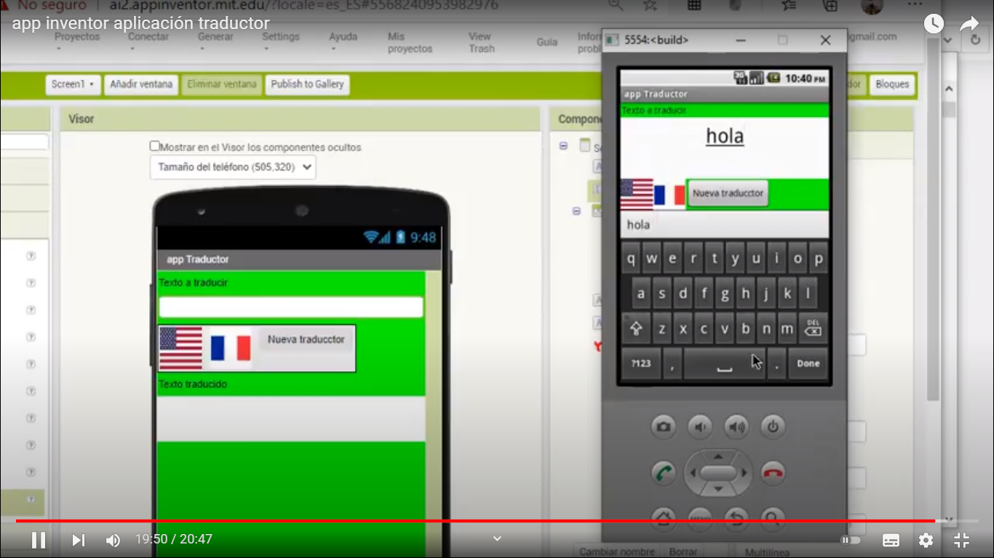

Lista de Cotejo
Criterio de evaluación | Completo | - Incompleto
El diseño de la interfaz del traductor tiene los componentes solicitados  - Una etiqueta para el título  - Una etiqueta para el mensaje “Texto a traducir”  - Una etiqueta mensaje “Traducción”  - Una etiqueta (Vacía en su propiedad texto para enviar el mensaje traducido)  - Un componente de disposición horizontal (aquí se colocan los botones para la ejecución de la aplicación)  - Dos imágenes (como fondo de los botones) | 2
La aplicación tiene 4 idiomas | 2
La aplicación tiene un botón para una nueva traducción | 1
La aplicación modificadas las propiedades de fuente, tamaño , color | 2
La evidencia de aprendizaje tiene el código y un ejemplo de ejecución de cada traducción (4 idiomas) | 3

Diseño de aplicación

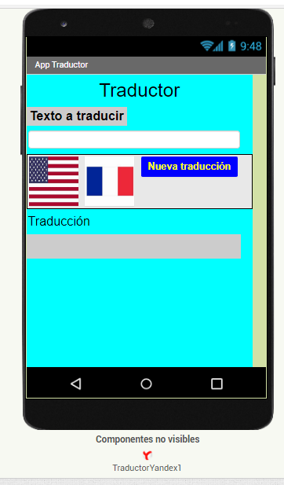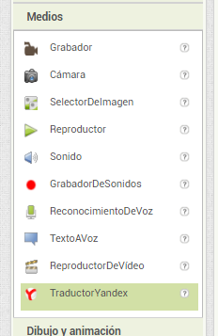
Activar medios de la paleta y arrastrar traductor Yandex en Ventana
Etiqueta
Campo de texto
Botones
Botones con relleno imagen
Etiqueta
Etiqueta
Etiqueta
Screen

Clic en la ayuda de traductor Yandex , copiar la URL para buscar código de país
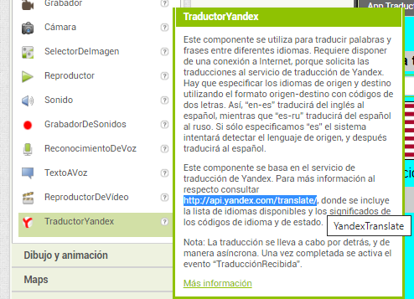
https://yandex.com/dev/translate/

En la página elegir documento
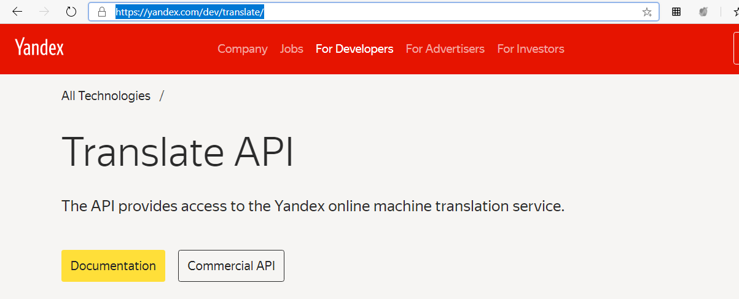

Elegir Overview
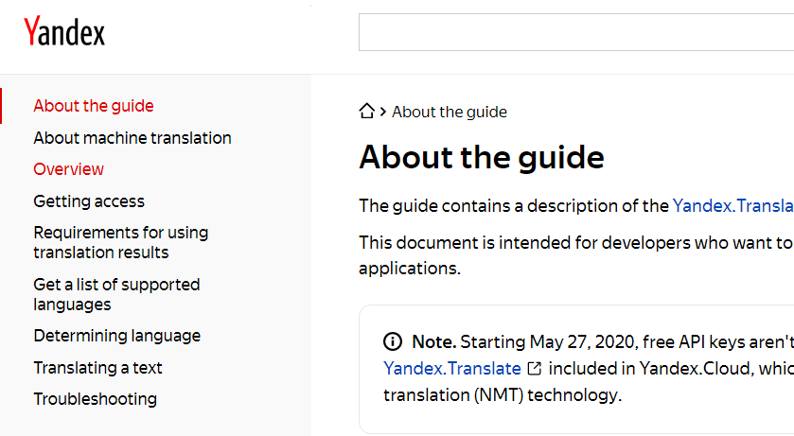

Elegir código y copiar en el apartado bloques en el componente correspondiente

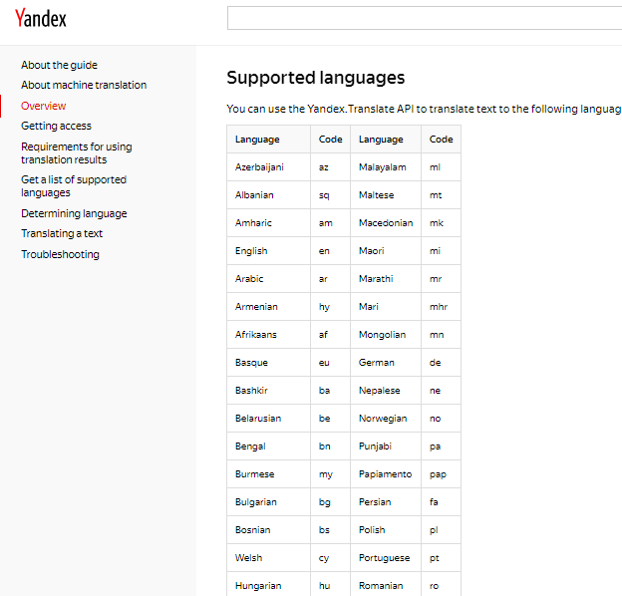

Ejecutar aplicación por cualquier opción disponible
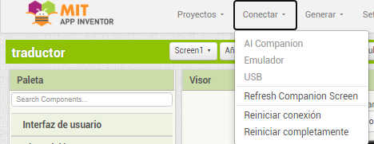
1.Al companion (tener instalada MIT AI2 companion en celular)
2. Emular (tener instalado aiStartet en computadora)

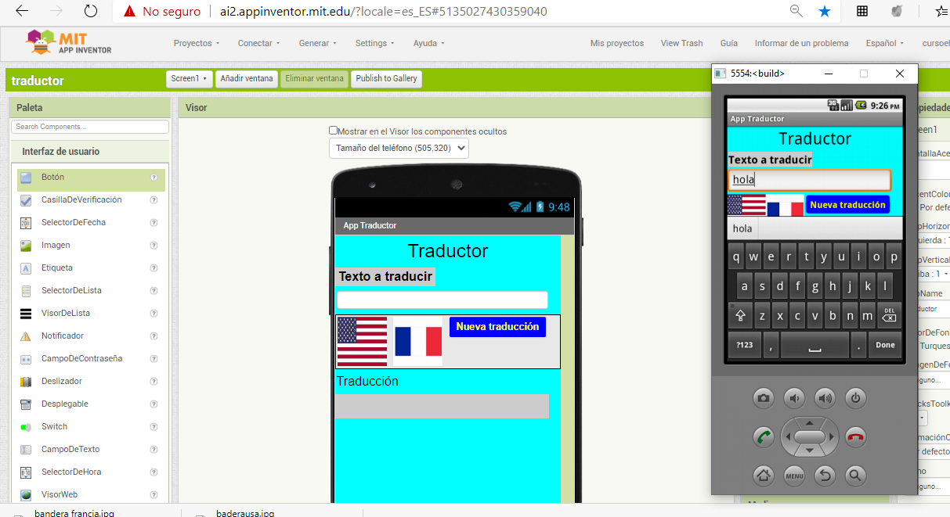
Bloques

